用人費用管理資訊系統待遇報表產製步驟
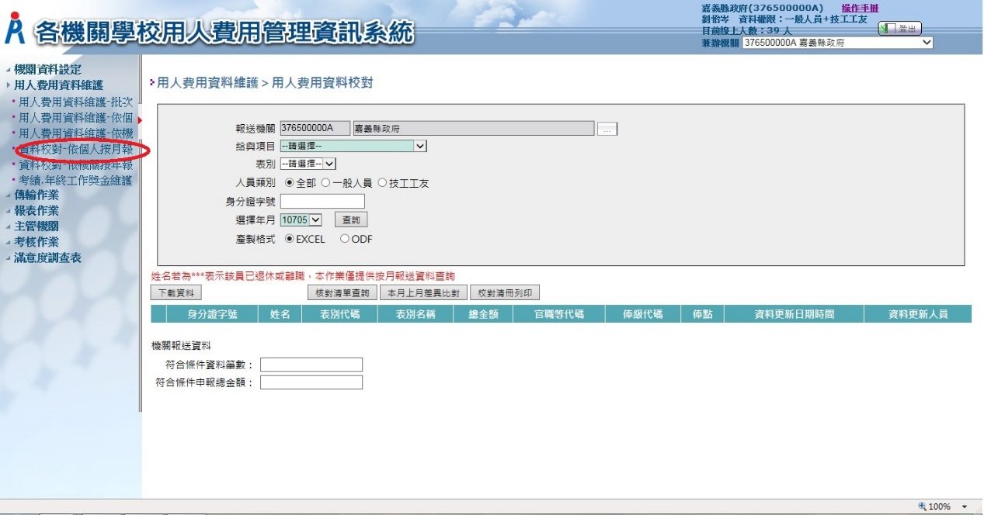
- 至用人費用管理資訊系統左側選單點選「用人費用資料維護」下之「資料校對-依個人按月報送」。

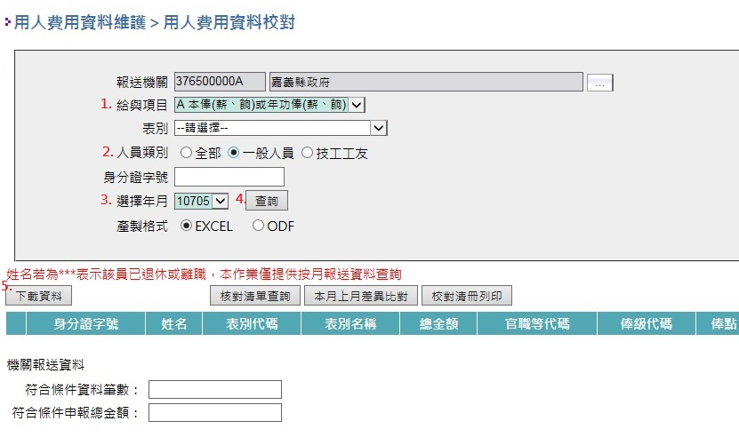
- 給與項目選擇「A.本俸（薪、餉）或年功俸（薪、餉）」，人員類別選擇「一般人員」，選擇年月「10705」後按「查詢」，俟查詢完畢後按「下載資料」，產製EXCEL檔。
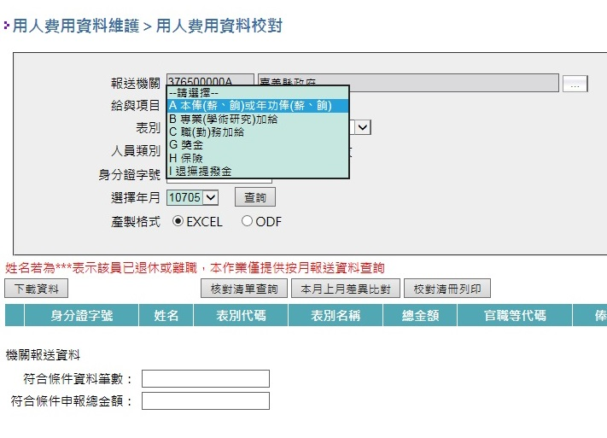
3.「B.專業（學術研究）加給」、「C.職（勤）務加給」及「D.地域加給」請依步驟2產製報表。

產製之報表請人事主管核章後併同表及薪資清冊送輔導區種籽教師複核。

